电学元件伏安特性的测量
内容1 线性电阻器伏安特性测量及测试电路设计
- 实验目的
按被测电阻大小、电压表和电流表内阻大小，掌握线性电阻元件伏安特性测量的基本方法。
- 伏安特性
在电阻器两端施加一直流电压，在电阻器内就有电流通过。根据欧姆定律，电阻器电阻值为：$R=\frac{U}{I}$ 1－1
上式中 R—电阻器在两端电压为U，通过的电流为I时的电阻值，单位Ω；
U—电阻器两端电压，单位V；
I—电阻器内通过的电流，单位A。
欧姆定律公式1－1表述成下式：
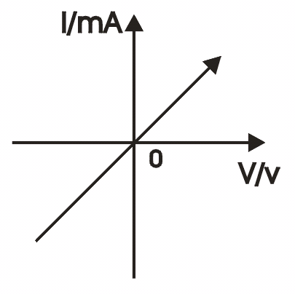
$I=\frac{U}{R}$
以U为自变量，I为函数，作出
电压电流关系曲线，称为该元件的
伏安特性曲线。
对于线绕电阻、金属膜电阻等电
阻器，其电阻值比较稳定不变，其
伏安特性曲线是一条通过原点的直
线，即电阻器内通过的电流与两端施
加的电压成正比，这种电阻器也称为
线性电阻器。 图1－1 线性元件伏安特性
- 线性电阻的伏安特性测量电路的设计
当电流表内阻为0，电压表内阻无穷大时，下述两种测试电路都不会带来附加测量误差。
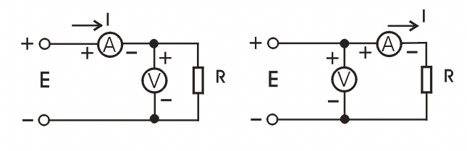
图1－2 电流表外接测量电路 图1－3 电流表内接测量电路
被测电阻 $R=\frac{U}{I}$ 。
实际的电流表具有一定的内阻，记为R_{I}；电压表也具有一定的内阻，记为R_{U}因为R_{I}和R_{U}的存在，如果简单地用$R=\frac{U}{I}$公式计算电阻器电阻值，必然带来附加测量误差。为了减少这种附加误差，测量电路可以粗略地按下述办法选择：
  - 当R_{U}>>R，R_{I}和R相差不大时，宜选用电流表外接电路，此时R为估计值；
  - 当R>>R_{I}，R_{U}和R相差不大时，宜选用电流表内接电路，
  - 当R>>R_{I}，R_{U}>>R时，必须先用电流表内接和外接电路作测试而定。
方法如下：先按电流表外接电路接好测试电路，调节直流稳压电源电压，使数字表显示较大的数字，保持电源电压不变，记下两表值为U₁，I₁；将电路改成电流表内接式测量电路，记下两表值为U₂，I₂。
将U₁，U₂和I₁，I₂ 比较，如果电压值变化不大，而I₂较I₁有显著的减少，说明R是高值电阻。此时选择电流表内接式测试电路为好；反之电流值变化不大，而U₂较U₁有显著的减少，说明R为低值电阻，此时选择电流表外接测试电路为好。
当电压值和电流值均变化不大，此时两种测试电路均可选择（思考：什么情况下会出现如此情况？）
如果要得到测量准确值，就必须按下1－2，1－3两式，予以修正。
即电流表内接测量时，$R=\frac{U}{I}−RI$ 1－2
电流表外接测量时，$\frac{1}{R}=\frac{I}{U}−\frac{1}{RU}$ 1－3
上两式中：R—被测电阻阻值，Ω；
U—电压表读数值，V；
I—电流表读数值，A；
R_{I}—电流表内阻值，Ω；
R_{U}—电压表内阻值，Ω。
- 实验设计及实验
- 被测电阻器：选择1KΩ电阻器，误差≤±0.5%
- 线路设计：见图1－4

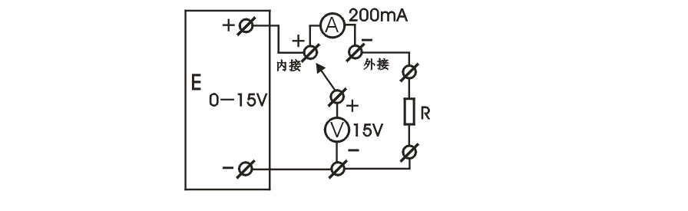
图1－4 实验电路接线图
- 实验内容
- 电流表外接测试
- 电流表内接测试
- 测试电路优选方法验证
- 按1－2式，1－3式修正计算结果
- 实验记录见表1－1
表1－1 1KΩ电阻器伏安曲线测试数据表
电流表内接测试 |  |  |  | 电流表外接测试
U（V） | I（A） | R直算值（Ω） | R修正值（Ω） | U（V） | I（A） | R直算值（Ω） | R修正值（Ω）
- 就下述提示写出实验总结
  - 电阻器伏安特性概述
  - 电流表内接外接两种测试方法，根据R=1KΩ，R_{U}=1MΩ，R_{I}= 10Ω和测试误差，讨论两种测试方式优劣。
内容2 二极管伏安特性曲线的研究
- 实验目的
通过对二极管伏安特性的测试，掌握锗二极管和硅二极管的非线性特点，从而为以后正确设计使用这些器件打下技术基础
- 伏安特性描述
对二极管施加正向偏置电压时，则二极管中就有正向电流通过（多数载流子导电），随着正向偏置电压的增加，开始时，电流随电压变化很缓慢，而当正向偏置电压增至接近二极管导通电压时（锗管为0.2V左右，硅管为 0.7V左右），电流急剧增加，二极管导通后，电压的少许变化，电流的变化都很大。
对上述二种器件施加反向偏置电压时，二极管处于截止状态，其反向电压增加至该二极管的击穿电压时，电流猛增，二极管被击穿，在二极管使用中应竭力避免出现击穿观察，这很容易造成二极管的永久性损坏。所以在做二极管反向特性时，应串入限流电阻，以防因反向电流过大而损坏二极管。
二极管伏安特性示意图2－1，2－2
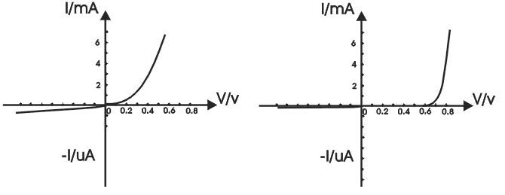
图2－1锗二极管伏安特性示意图 图2－2硅二极管伏安特性示意图
- 实验设计
  - 反向特性测试电路
二极管的反向电阻值很大，采用电流表内接测试电路可以减少测量误差。测试电路如下图，变阻器设置700Ω
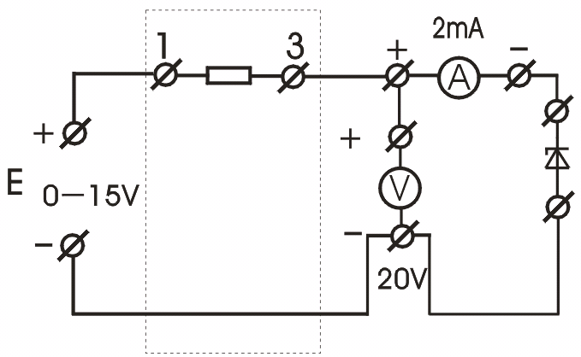

图2－3 二极管反向特性测试电路
2）正向特性测试电路
二极管在正向导道时，呈现的电阻值较小，拟采用电流表外接测试电路。电源电压在0～10V内调节，变阻器开始设置700$Ω$，调节电源电压，以得到所需电流值。
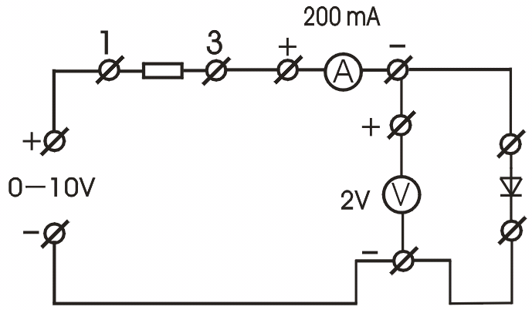
图2－4 二极管正向特性测试电路
4、数据记录格式见表2－1，2－2

表2－1 反向伏安曲线测试数据表
U（V）
I（$uΑ$）
电阻计算值（$ΚΩ$）

表2－2 正向伏安曲线测试数据表
正向伏安曲线测试数据 I（$mΑ$）
U（V）
电阻直算值（$ΚΩ$）
电阻修正值（$Ω$）

注：1）、电阻修正值按电流表外接修正公式1－3式计算所得。
2）、实验时二极管正向电流不得超过20mA。
5、就下述提示可实验讨论
1）、二极管反向电阻和正向电阻差异如此大，其物理原理是什么？
2）、在制定表2－2时，考虑到二极管正向特性严重非线性，电阻值变化范围很大，在表2－2中加一项“电阻修正值”栏，与电阻直算值比较，讨论其误差产生过程。

内容3 稳压二极管反向伏安特性实验
- 实验目的
通过稳压二极管反向伏安特性非线性的强烈反差，进一步熟悉掌握电子元件伏安特性的测试技巧；通过本实验，掌握二端式稳压二极管的使用方法。
- 稳压二极管伏安特性描述
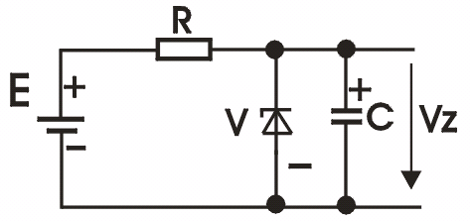
2CW56属硅半导体稳压二极管，其正向伏安特性类似于1N4007型二极管，其反向特性变化甚大。当2CW56二端电压反向偏置，其电阻值很大，反向电流极小，据手册资料称其值≤0.5$μΑ$。随着反向偏置电压的进一步增加，大约到7－8.8V时，出现了反向击穿（有意掺杂而成），产生雪崩效应，其电流迅速增加，电压稍许变化，将引起电流巨大变化。只要在线路中，对“雪崩”产生的电流进行有效的限流措施，其电流有小许一些变化，二极管二端电压仍然是稳定的（变化很小）。这就是稳压二极管的使用基础，其应用电路见图3－1。 图中，E—供电电源，如果二极管 稳压值为7～8.8V，则要求E为10V左右；R—限流电阻，2CW56，工作电流选择8mA，考虑负载电流2 mA，通过R的电流为10 mA，计算R值：
R=$\frac{E−\text{Uz}}{I}$=$\frac{\text{10}−8}{0\text{.}\text{01}}$=200$Ω$ 图3－1稳压二极管应用电路
C—电解电容，对稳压二极管产生的噪声进行平滑滤波。
U_{Z}—稳压输出电压。
- 实验设计
1）、2CW56反向偏置0～7V左右时阻抗很大，拟采用电流表内接测试电路为宜；反向偏置电压进入击穿段，稳压二极管内阻较小（估计为R=$\frac{8}{0\text{.}\text{008}}$=1K$Ω$），这时拟采用电流表外接测试电路。结合图3－1，测试电路图见图3－2。
2）实验过程：
电源电压调至零，按图3－2接线，开始按电流表内接法，将电压表＋端接于电流表＋端；变阻器旋到1100$Ω$后，慢慢地增加电源电压，记下电压表对应数据。
当观察到电流开始增加，并有迅速加快表现时，说明2CW56已开始进入反向击穿过程，这时将电流表改为外接式，（电压表“+”端由接电流表“+”端该接电流表“—”端）慢慢地将电源电压增加至10V。为了继续增加2CW56工作电流，可以逐步地减少变阻器电阻，为了得到整数电流值，可以辅助微调电源电压。
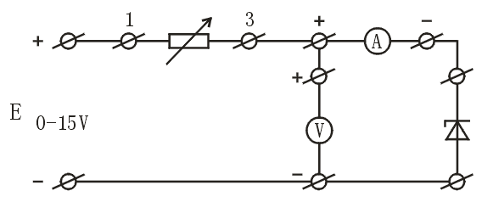

图3－2 稳压二极管反向伏安特性测试电路
- 实验记录
表 3-1 2CW56 硅稳压二极管反向伏安特性测试数据表
电流表接法 | 数 据
内接式 | U（V）
内接式 | I（$μΑ$）
外接式 | I（mA）
外接式 | U（V）
将上述数据在坐标纸上画出2CW56伏安曲线，参考图见3－3。有条件时，在老师指导下，利用计算机作图。
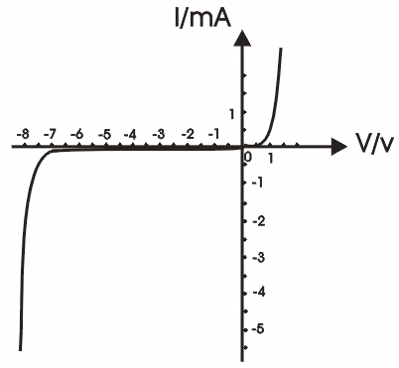
图3－3 2CW56伏安曲线参考图

- 思考题
1）在测试稳压二极管反向伏安特性时，为什么会分二段分别采用电流表内接电路和外接电路？
2）稳压二极管的限流电阻值如何确定？（提示：根据要求的稳压二极管动态内阻确定工作电流，由工作电流再计算限流电阻大小）
3）选择工作电流为8mA，供电电压10V时，限流电阻大小是多少？供电电压为12V时，限流电阻又多大？

内容4 钨丝灯伏安特性的测试试验
1、实验目的
通过本实验了解钨丝灯电阻随施加电压增加而增加，并了解钨丝灯的使用。
2、钨丝灯特性描述
实验仪用灯泡中钨丝和家用白炽灯泡中钨丝同属一种材料，但丝的粗细和长短不同，就做成了不同规格的灯泡。
本实验仪用钨丝灯泡规格为12V 0.1A。只要控制好两端电压，使用就是安全的，金属钨的电阻温度系数为48×10⁻⁴/℃，系正温度系数，当灯泡两端施加电压后，钨丝上就有电流流过，产生功耗，灯丝温度上升，致使灯泡电阻增加。灯泡不加电时电阻称为冷态电阻。施加额定电压时测得的电阻称为热态电阻。由于正温度系数的关系，冷态电阻小于热态电阻。在一定的电流范围内，电压和电流的关系为：
U=KI^{n} 4－1
式中U— 灯泡二端电压，V
I— 灯泡流过的电流，A
K— 与灯泡有关的常数
N— 与灯泡有关的常数
为了求得常数K和n，可以通过二次测量所得U₁、I₁和U₂、I₂，得到：
U₁=KI₁^{n} 4－2
U₂=KI₂^{n} 4－3
将4－2除以4－3式可得
n=$\frac{\text{lg}\frac{U1}{U_{2}}}{\text{lg}\frac{I_{1}}{I_{2}}}$ 4－4
将4－4式代入4－2式可以得到：
K=U₁I₁^{–n} 4－5
3、实验设计
灯泡电阻在端电压12V范围内，大约为几欧到一百多欧姆，电压表在20V档内阻为3MΩ，远大于灯泡电阻，而电流表在200mA档时内阻为100$Ω$，和灯泡电阻相比，小的不多，宜采用电流表外接法测量，电路图见4－1。变阻器置100$Ω$，按表4－1规定的过程，逐步增加电源电压，记下相应的电流表数据。
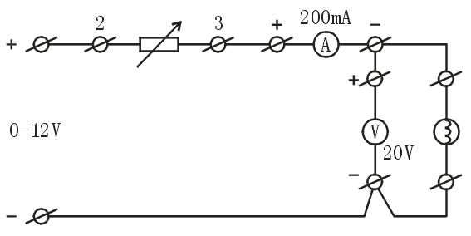

图4－1 钨丝灯泡伏安特性测试电路
4、实验记录
钨丝灯泡 伏安特性测试数据表
灯泡电压V（V）
灯泡电流A（mA）
灯泡电阻计算值（$Ω$）
由实验数据在坐标纸上画出钨丝灯泡的伏安特性曲线，并将电阻直算值也标注在坐标图上。
选择二对数据（如U₁=2V，U₂=8V，及相应的I₁、I₂），按4－4和4－5式计算出K、n两系数值。由此写出4－1式，并进行多点验证。
5、思考题：
1）试从钨丝灯泡的伏安特性曲线解释为什么在开灯的时候容易烧坏？
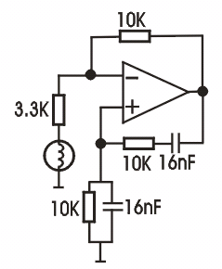
2）在电子振荡器电路中，经常利用正温度系数的灯泡，作为振荡器电压稳定的自动调节元件，参考电路图4－2，试从钨丝灯伏安特性说明该振荡器稳幅原理。

图4－2 钨丝灯稳幅的1KHz振荡电路

